

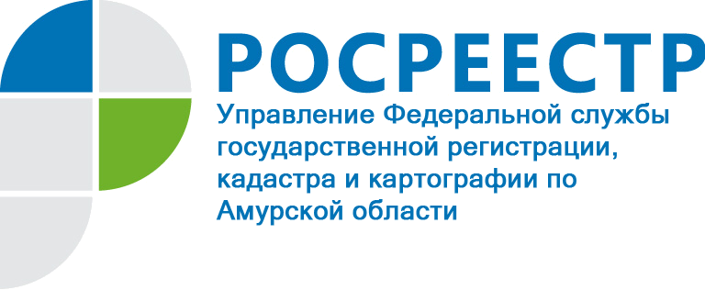

Программа семинара для кадастровых инженеров

Тема: «Актуальные вопросы по осуществлению государственного кадастрового учета и (или) государственной регистрации прав. Разъяснения действующего законодательства и практика применения»

Организаторы: Управление Росреестра по Амурской области

Дата проведения: 30 июня 2022

Место проведения: в формате видеоконференции

Ссылка для подключения: https://cdto05.digital.gov.ru/c/1168794462

Начало семинара: 10.00 часов (время местное)

№ п/п | Тема выступления | Ответственные Управления/Филиала (ФИО, должность)
1 | Вступительное слово | Чеботова Олеся Валерьевна –  заместитель руководителя Управления Росреестра по Амурской области
2 | Предоставление аналитической информации, полученной на основе сведений, содержащихся в Едином государственном реестре недвижимости | Жигалина Марина Валерьевна –заместитель директора – главный технолог филиала ФГБУ «ФКП Росреестра» по Амурской области
3 | Новеллы в законодательстве в сфере кадастровой деятельности и государственного кадастрового учета | Удовенко Татьяна Александровна – заместитель начальника отдела государственной регистрации недвижимости Управления Росреестра по Амурской области
4 | Закрытие семинара | Чеботова Олеся Валерьевна –  заместитель руководителя Управления Росреестра по Амурской области

